Муниципальное бюджетное учреждение культуры
«Централизованная система
детских библиотек г. Брянска»
Детская библиотека № 6

6+

Птица 2021 года
«Кобчик –
маленький сокол»
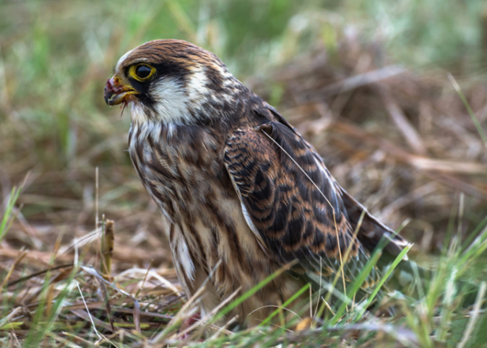

Брянск 2021
Дорогие читатели!
Ежегодно, начиная с 1996 года Союз охраны птиц России (СОПР) выбирает птицу года.
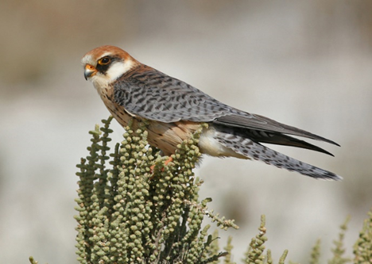
Напомним, что при выборе птицы года Союз охраны птиц России руководствуется следующими критериями: птица должна быть распространена на всей территории страны (или большей ее части), быть узнаваемой. А также очень важно, чтобы люди помогали этим птицам выжить, изучали их и популяризировали эти знания.
Птицей – символом 2021 года стал кобчик – вид хищных птиц рода соколов. Этот вид на весь год становится символом природо-охранной деятельности.
Сокол-кобчик (Falco vespertinus) – маленький, отважный, изящный и стремительный. Орнитологи считают его самым мелким дневным пернатым хищником России.
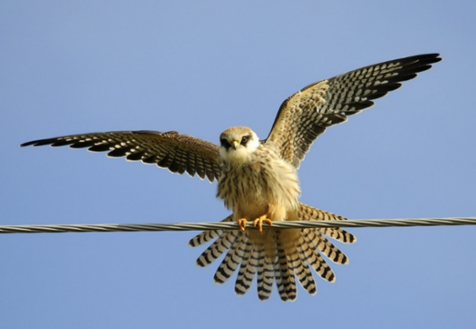
Во многих регионах нашей страны кобчик занесён в Красные книги.
Размеры птиц всего лишь 27-34 см в длину, при весе от 135 до 200 грамм. Длина крыла кобчика колеблется в пределах 24-35 см, а размах достигает от 60 до 75 см. Клюв у кобчика характерный для хищной птицы – крючковатый, но короткий и не такой сильный как у собратьев по семейству. Пальцы на лапах также не отличаются силой и мощью, когти мелкие.
Несмотря на маленькие размеры, у кобчика – задорный, отважный и даже слегка «нахальный» нрав. Кобчики часто селятся колониями, насчиты-вающими от десятков до сотен пар, например, в жилых или брошенных грачевниках. Это птицы с высоко-развитой социальной системой – если опасность грозит кладке или птенцам, то все взрослые птицы будут отважно защищать своих. Кобчики – очень ответственные родители. Самец никогда не бросит самку, сидящую на яйцах или воспитывающую птенцов. Он будет ловить столько добычи, сколько будет нужно семейству.
Отдельную опасность для кобчиков несут люди. Иногда их отстреливают пчеловоды, чтобы те не уничтожали насекомых пасеки. Бывают случаи, что пернатые страдают от пестицидов и других отравляющих веществ, которыми травят различных насекомых.
Сегодня данные соколы занесены в Красную книгу. Этот вид все реже встречается, имеет статус - «находится в состоянии, близком к угрожаемому», нуждается в защите. Охота на этих птиц в большом количестве стран законодательно запрещена.
Поиск мест обитания кобчика, создание заказников со специальным режимом по сохранению этой птицы, экологическое просвещение населе-ния – всё это задачи наступившего 2021 года, который для учёных и природоохранников пройдёт под знаком этого удивительного пернатого хищника.
Очень важно, чтобы птицы, такие прекрасные создания, неустанные труженики, жили счастливо на нашей Земле. Ведь если плохо нашим соседям по планете, плохо и нам самим.
Более подробную информацию о птице года вы сможете найти в книгах из фонда детской библиотеки № 6:
1. Бугаев, А. Птицы / А. Бугаев. – Санкт-Петербург: Балтийская книжная компания, 2008. – 96 с.: ил. – (Узнай мир).
2. Школьник, Ю.К. Птицы. Полная энциклопедия / Ю.К. Школьник. – Москва: Эксмо, 2007. – 256 с.: ил. – (Атласы и энциклопедии).
3. Я познаю мир. Птицы: [энциклопедия]. – Москва: АСТ, 2009. – 397 с.: ил.

В буклете использована информация с сайта:
Пернатым символом 2021 года в России стал кобчик. – Текст. Изображение: электронные // НИАЭкология: [сайт]. – 2021. – URL: https://nia.eco/2021/01/06/10816/ (дата обращения: 08.04.2021)

МЫ ВСЕГДА РАДЫ ВАС ВИДЕТЬ!
Наш адрес:
241902 п. Белые Берега, ул. Новая, 14
Телефон: 71-41-96
E-mail: csdbbibl6@yandex.ru
Режим работы: с 10-00 до 18-00 (без перерыва)
Выходной день – Суббота
Последний день месяца – санитарный день
Сайт МБУК «Централизованная система детских библиотек г. Брянска»: http://bibliogorod32.ru/
Детская библиотека № 6 на страницах соц.сетей: https://vk.com/db6_bryansk
Составитель: Дормидонова Л.В.

